一．设备接入微信总体方案：
公众号运营分为编辑模式和开发模式。在开发模式下，运营者可以获得更多高级的接口功能（包括设备功能），通过编写消息接口程序，让第三方服务器自动管理用户和消息。因此我们采用的是开发模式，如下图所示：
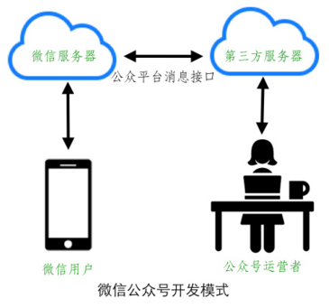

在这个基础架构里，设备厂家必须有自己的服务器，通过硬件平台基础消息接口，接收设备和用户消息，提供设备服务。如下图所示：

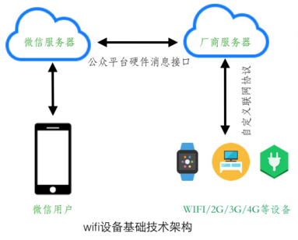

二．数据流各环节技术方案论述

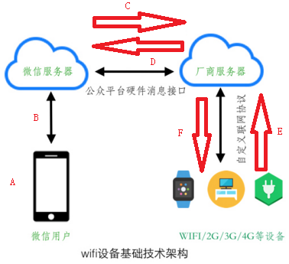

（一）下面分别论述每部分的技术方案（本周讨论，下周定稿）
A：
1.设备绑定：
点击绑定按钮，微信端显示“请扫描硬件设备上的二维码进行绑定”，扫码后信息上传服务器并绑定，绑定内容为硬件ID+微信用户ID？。
2.设备解绑:
点击解绑按钮，服务器完成解绑操作。
3.WIFI配网：
AirKiss？Smart Config ？等
参考AirKiss开发文档和demo
参考安信可

讨论点1：二维码的来源？
阅读https://iot.weixin.qq.com/wiki/new/index.html?page=4-6 等信息，判断一下在当前方案下是否必须按照微信要求的设备二维码生成方式来生成？！
如果不必须按照微信的要求，则可以考虑我们用自定义的产品唯一ID来自己生成。

讨论点2：A部分，即微信客户端（后续）是否需要有登录，鉴权环节？（同样，E部分呢？）

B：
了解和确认微信采用何种技术方式完成的微信服务器和微信客户端之间的数据双向传输？如何保证控制命令从微信客户端到微信服务器的传输实时性？微信已保证了？（杨工解答）

C：
微信服务器向厂商服务器发送控制信息采用何种技术方式？如何保证实时性？是厂商服务器定时去微信服务器上查询数据时得到控制信息 or 维护一个TCP长连接，当微信服务器有数据时，实时推送到厂商服务器端？（杨工解答）

D：
微信服务器获取厂商服务器采用何种技术方式？微信服务器定时去厂商服务器上查询数据or 维护一个 TCP长连接，当服务器有数据时，实时推送到微信服务器端？（杨工解答）

E、F:
采用socket TCP长连接或MQTT等实现双向实时通信？

厂商服务器：架构，进程

【重点讨论】
一般多是通过 MQTT, websocket, socket.io等协议为连接远程设备提供实时可靠的信息传输，
那么微信服务器与厂商服务器之间，厂商服务器与wifi硬件之间应该选择哪种协议合适？（从业内主流、性价比、开发周期、熟悉程度等角度）
采用get or post？
微信原生 API 中好像只支持 websocket？（待确认）

【宏观流程论述举例】
（可能的）显示流程（不是最终方案）：
厂商服务器读取socket数据，并判断是否超限，写入mysql-- qhp读取mysql。在微信客户端get/post请求微信服务器后，微信服务器通过微信接口请求厂商服务器时将数据同步给微信服务器，然后由微信服务器传输数据给微信客户端。

（可能的）控制流程（不是最终方案）：
微信客户端发送给微信服务器，微信服务器发送给厂商服务器（需实时性），然后厂商服务器检查硬件是否在线，如果不在线则返回错误提示信息给手机客户端（需实时性），如果在线则通过socket发送给硬件，然后硬件通过socket返回控制状态结果（例如“浇水ok”）给厂商服务器，厂商服务器再通过微信服务器推送反馈控制状态给微信客户端（需实时性）。

注意：
1.E->D->B->A 数据流中不都是定时上报、定时查询的，例如要保证推送超限通知的实时性（下发信息给微信客户端），另一方面保证推送反向控制操作结果的反馈信息的实时性（下发消息给微信客户端）。

2. 各环节需要有返回错误/失败的处理机制

（二）官方文档参考（重要）：
请仔细阅读如下链接中的3个附录文件：
https://iot.weixin.qq.com/wiki/new/index.html?page=2-2
（注意： 如下附录文件的内容描述与上面链接中的图5 微信硬件平台开发模式技术架构的描述的对应关系并不清晰）
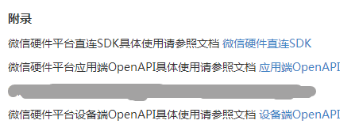
虽然我们的方案与附录内容没有关系，但里面描述的一些内容还是可以参考借鉴使用的。

：该链接中需关注2.1 通信数据流说明一节，并可参考之。例如：
上行通道中的数据主要包含两种，一是设备主动上报一些状态，二是设备在收到服务器推送下来的通知后上报响应数据给服务器。设备主动上报的示例格式如下：
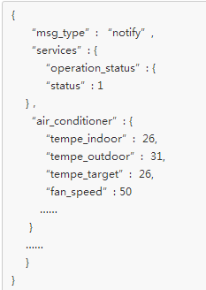

：该链接中需重点关注如下交互流程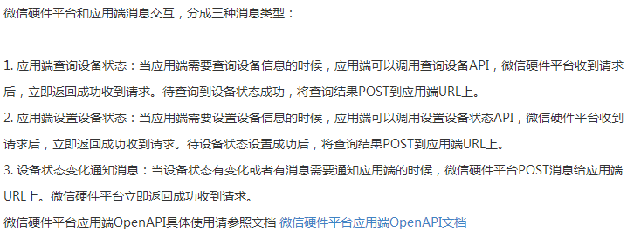
及其链接文档中的数据消息接口，并可参考之。

：该链接中需重点关注如下交互流程
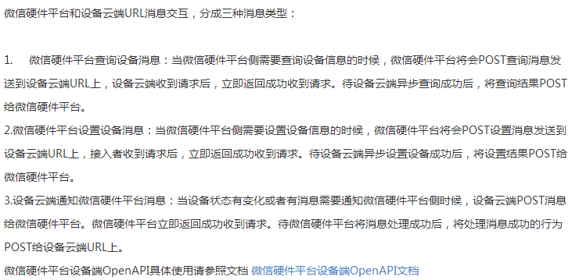
及其链接文档中的加密/校验流程和数据消息接口，并可参考之。

